# BASIS DATA

Praktikum My SQL pada CMD

Di ajukan untuk memenuhi salah satu tugas praktikum basis data

Nama : Iim Nursida

Kelas : TI.17.D2

Nim : 311710513



Program Studi Teknik Informatika

Pelita Bangsa

**Praktikum 3**

1. Tampilkan pegawai yang gajinya bukan 2.000.000 dan 1.250.000

**Select * from data_pegawai where gaji !=2.000.000 dan 1.250.000**

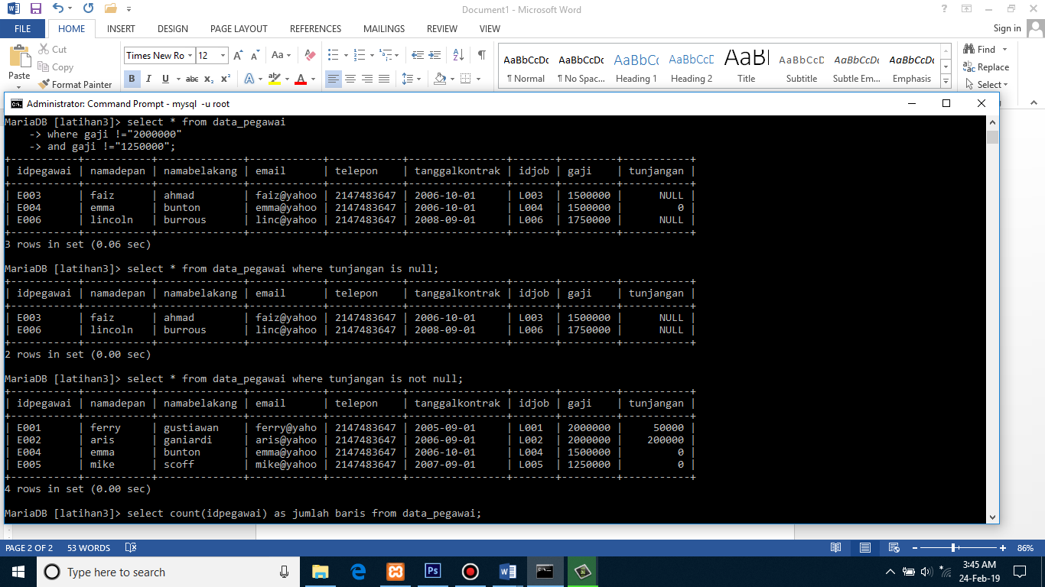

1. Tampilkan pegawai yang tunjangannya NuLL

**Select * from data_pegawai where tunjangan is null**



1. Tampilkan pegawai yang tunjangannya tidak null

**Select * from data_pegawai where tunjangan is not null**



1. Tampilkan jumlah baris table pegawai

**Select count(*) from data_pegawai**

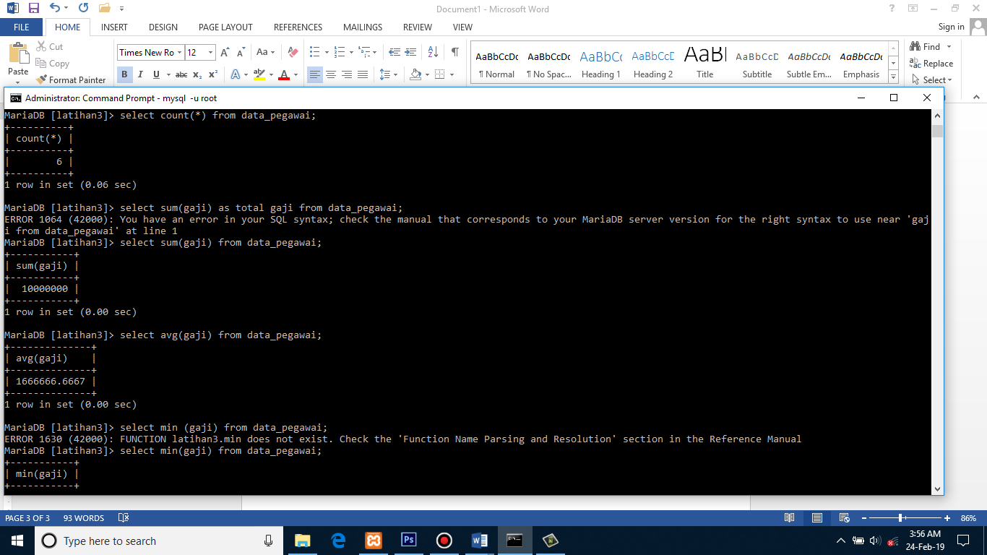

1. Tampilkan hitung jumlah total gaji di table pegawai

**Select sum(gaji) from data_pegawai**

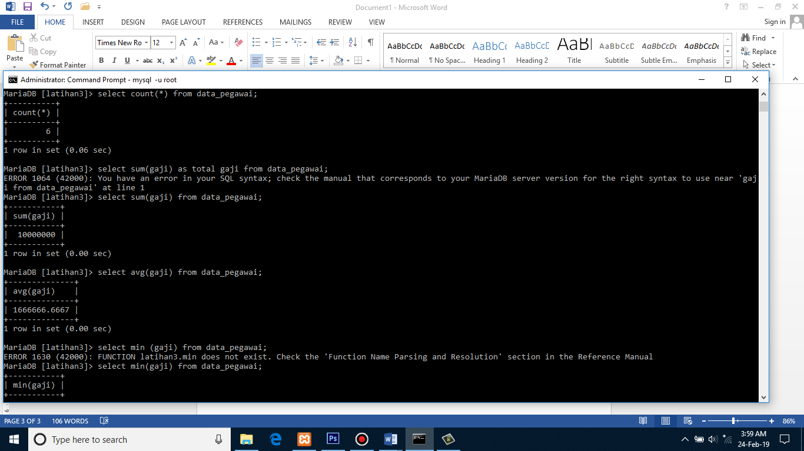

1. Tampilkan rata-rata total gaji di table pegawai

**Select avg(gaji) from data_pegawai**

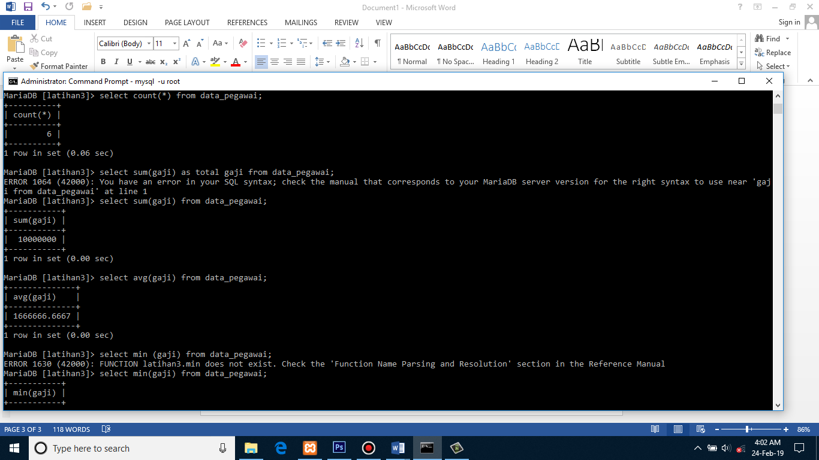

1. Tampilkan gaji terkecil dan terbesar

* **Select min(gaji) from data_pegawai**
* **Select max(gaji) from data_pegawai**

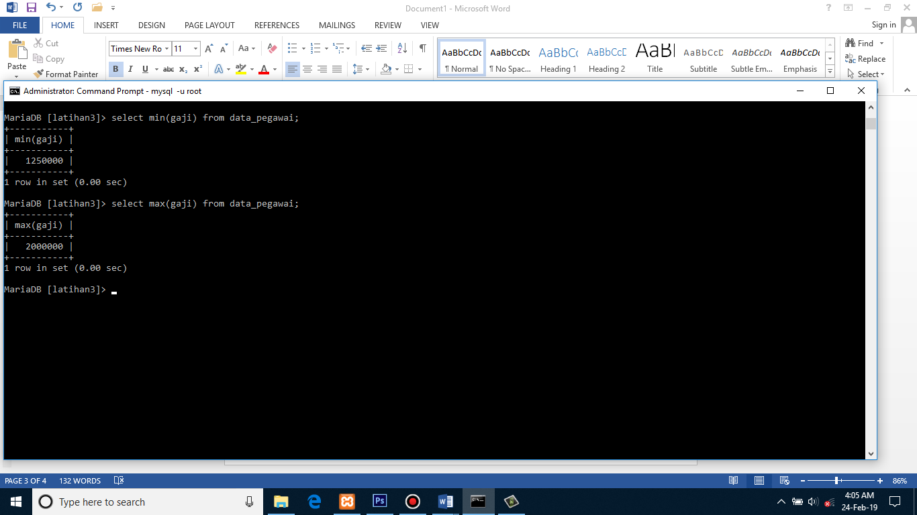

**Kesimpulan:**

My SQL menyediakan fungsi untuk perhitungan buat data seperti;

1. SUM ( menghitung jumlah data)
2. AVG (menghitung jumlah rata-rata)
3. COUNT (menghitung banyaknya data)
4. MIN & MAX (menampilkan nilai terkecil dan terbesar dari data)